Communiqué de presse

Liebherr présente la nouvelle machine de manutention du bois LH 26 M Timber Litronic

⸺
Une machine puissante pour une manutention efficace du bois
Grâce à sa construction compacte, prédestinée à une utilisation dans les scieries et les entreprises de bois où l'espace est restreint
Le plus petit représentant du portefeuille existant de machines forestières dans la gamme des 25 tonnes
Avec la LH 26 M Timber Litronic, Liebherr présente une nouvelle machine spéciale pour une manutention efficace du bois. Grâce à sa construction extrêmement compacte et à son extraordinaire maniabilité, la LH 26 M Timber est prédestinée aux travaux dans les scieries et les exploitations forestières où l'espace est restreint. La machine de manutention impressionne par sa consommation de carburant extrêmement faible pour une puissance maximale.
Kirchdorf an der Iller (Allemagne), 29 septembre 2022 - Qu'il soit utilisé comme combustible, élément de construction ou meuble, le bois est un matériau à tout faire, respectueux du climat et très apprécié. Pour une manutention efficace du bois, Liebherr propose un large portefeuille de machines spéciales performantes et efficaces, idéales pour les opérations typiques telles que le chargement et le déchargement de camions et de remorques, le tri des grumes ou le transport. Ces activités requièrent avant tout de bonnes performances de conduite, des capacités de charge élevées ainsi que des cycles de travail rapides. Avec la LH 26 M Timber Litronic, Liebherr présente une nouvelle machine à bois qui élargit le portefeuille existant vers le bas avec un poids en ordre de marche compris entre 23 500 et 26 000 kg.
La machine allie performances de conduite élevées, dimensions compactes et maniabilité
Grâce à la puissance du moteur de 125 kW, le système dispose d'un couple élevé. Cela permet d'accélérer rapidement la machine. En combinaison avec le débit élevé de la pompe, des mouvements de travail rapides et dynamiques et donc une capacité de manutention maximale sont garantis.
Grâce à sa construction compacte, la machine est parfaitement adaptée à une utilisation surtout dans des espaces restreints. Grâce au rayon de giration avant et arrière extrêmement réduit, la machine peut être entièrement pivotée, même dans des endroits étroits. Le contour minimal de l'avant droit permet notamment de travailler très près du cordon de tri ou du compacteur, car celui-ci se trouve toujours dans la largeur du châssis. Cela permet une excellente visibilité de la zone de travail, assure une sécurité supplémentaire et prévient les collisions.
Pour une grande maniabilité, la LH 26 M Timber est équipée de série d'une direction sur les quatre roues. La direction sur les quatre roues augmente la stabilité de conduite et améliore ainsi la stabilité directionnelle. L'inversion automatique de la direction, également de série, garantit à tout moment la bonne direction en marche avant comme en marche arrière.
Concept de châssis optimisé et conduite efficace pour l'utilisation d'une remorque
Le réglage électrique de l'angle de giration dans le moteur de traction assure un couple plus élevé, une accélération maximale et une force de traction plus importante. Cela permet d'obtenir une puissance de conduite élevée et constante, même dans les pentes. L'adaptation optimale du régime et du débit assure une efficacité convaincante du carburant, même à vitesse maximale.
Pour les trajets plus longs, la combinaison d'une machine à bois et d'une remorque est le choix optimal. Grâce à la puissante traction et aux essieux robustes, il est possible de tracter des remorques pesant jusqu'à 60 tonnes. Grâce au nouveau concept de châssis inférieur avec support de lame à 2 points, la capacité de manutention en mode remorque est nettement augmentée. Le soutien de la lame en 2 points garantit une stabilité maximale ainsi que des charges élevées lors du chargement et du déchargement de la remorque sur toute la plage de pivotement. Cela permet de transborder plus de bois par cycle de chargement et donc d'augmenter la productivité. La lame peut en outre être utilisée pour les travaux de débardage et augmente ainsi la sécurité sur le parc à bois.
À propos du Groupe Liebherr
Le Groupe Liebherr est une entreprise technologique familiale proposant une gamme de produits très diversifiée. L'entreprise figure parmi les plus grands fabricants mondiaux d’engins de construction. Elle offre également dans de nombreux autres domaines des produits et services haut de gamme axés sur les besoins des utilisateurs. Le Groupe compte aujourd'hui plus de 140 sociétés sur tous les continents. En 2021, il a employé plus de 49 000 personnes et a enregistré un chiffre d'affaires consolidé de plus de 11,6 milliards d'euros. Liebherr a été fondé en 1949 à Kirchdorf an der Iller, dans le sud de l'Allemagne. Depuis, les employés ont pour objectif de convaincre leurs clients par des solutions exigeantes tout en contribuant au progrès technologique.
Images
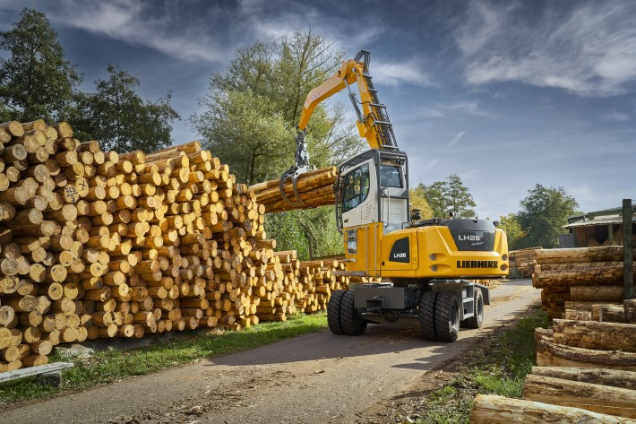
liebherr-lh-26-m-timber-litronic.jpg
Liebherr élargit son portefeuille dans le domaine des engins forestiers et présente la nouvelle LH 26 M Timber Litronic.

Contact
Nadine Willburger
Marketing
Téléphone : +49 7354 / 80 - 7332
E-mail : nadine.willburger@liebherr.com
Publié par
Liebherr-Hydraulikbagger GmbH
Kirchdorf an der Iller / Allemagne
www.liebherr.com

